Je suis une cuisinière : je lis les livres, je les cuisine, j'attends qu'ils cuisent, ensuite, je les garde comme desserts.
Je continuerais jusqu'à ce qu'il n'y en ait plus. On fait parfois des soirées gâteaux : il y a les tartes aux mots, les gâteaux de lettres... et c'est ainsi que je suis reconnue dans mon quartier.

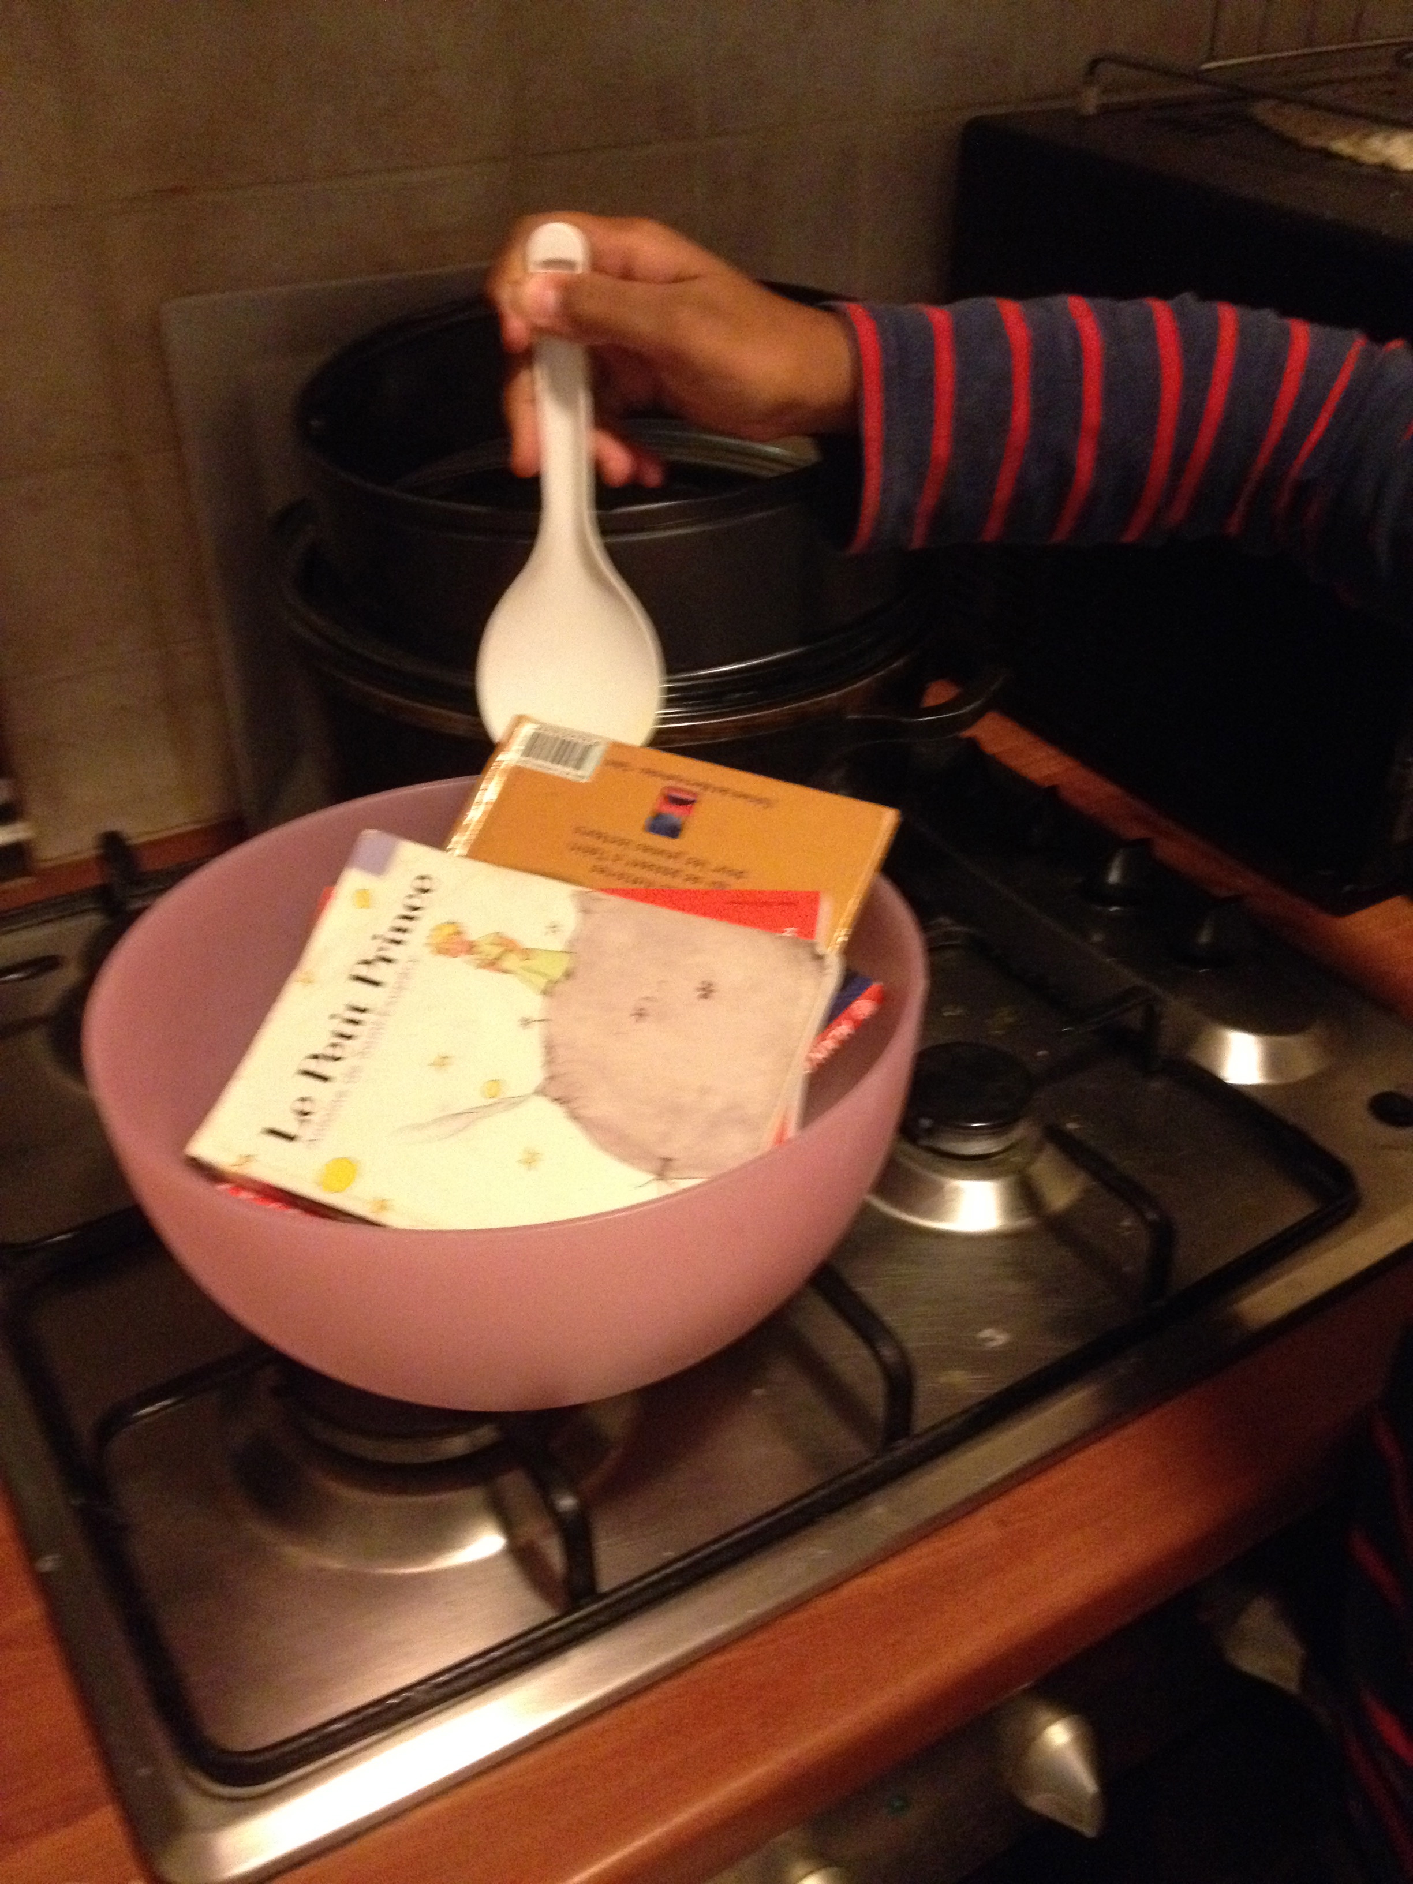
Alicia Bichof - 606

